|  |  |  |
| --- | --- | --- |
|  | **Цифровой Мультиметр**  **Модель: ZT81**  **Руководство Пользователя** |  |

|  |
| --- |
| **ОБЩАЯ ИНФОРМАЦИЯ** |

Данный прибор представляет собой цифровой мультиметр с функцией автоматического выбора диапазонов, измерением истинных среднеквадратических значений. Оснащен LCD дисплеем с подсветкой; разрядность шкалы – 4000 отсчетов. Питание прибора осуществляется с помощью батареек.

|  |
| --- |
| **ИНФОРМАЦИЯ ПО ТЕХНИКЕ БЕЗОПАСНОСТИ** |

Перед началом работы прибором, во избежание причинения вреда здоровью, повреждению мультиметра или иных приборов, следует прочесть и руководствоваться следующими положениями:

1. Запрещается превышать максимально допустимые значения, указанные в руководстве.

2. Перед измерением напряжения свыше 36В для постоянного тока и 25В для переменного тока проверьте надежность подключения щупов и изоляции токоведущих частей.

3. Перед сменой режима измерения отключите все питающие напряжения схемы.

4. Работа с прибором при неверно установленном режиме или диапазоне представляет опасность. При превышении максимально допустимых значений выбранного диапазона на дисплее появится символ «OL».

5. Предупреждающие знаки:

|  |  |  |  |
| --- | --- | --- | --- |
| Опасность | Опасное напряжение | Земля | Заземление |
|  | Двойная или усиленная изоляция |  | Низкий заряд элементов питания |
|  | Осторожно, риск получения повреждений (см. Руководство Пользователя) | | |

|  |
| --- |
| **ХАРАКТЕРИСТИКИ** |

**ТЕХНИЧЕСКИЕ ХАРАКТЕРИСТИКИ:**

|  |  |  |  |  |  |
| --- | --- | --- | --- | --- | --- |
| **Электрические характеристики** | | | | | |
| **Функция** | **Диапазон** | **Разрешение** | **Точность** | **Макс. значение** | **Прочее** |
| Напряжение DC (В) | 4.000В | 0.001В | ±(0.5%+3) | 600В |  |
| 40.00В | 0.01В |
| 400.0В | 0.1В |
| 600В | 1В |
| Напряжение DC (мВ) | 400.0мВ | 0.1мВ | 400.0мВ |
| Напряжение АC (В) | 4.000В | 0.001В | ±(1.0%+3) | 600В |  |
| 40.00В | 0.01В |
| 400.0В | 0.1В |
| 600В | 1В |
| Напряжение АC (мВ) | 400.0мВ | 0.1мВ | 400.0мВ |
| Сила тока DC (А) | 10.00A | 0.01A | ±(1.2%+3) | 10.00A | Макс. ток: 10A не более 15 секунд）  В данном режиме запрещено подавать напряжение  Частота тока (AC):  40Гц-1кГц |
| Сила тока DC (мА) | 40.00мA | 0.01мA | 400.0мA |
| 400.0мA | 0.1мA |
| Сила тока DC (µА) | 400.0мкA | 0.1мкA | 400.0 мкA |
| Сила тока АC (А) | 10.00A | 0.01A | ±(1.5%+3) | 10.00A |
| Сила тока АC (мА) | 40.00мA | 0.01мA | 400.0мA |
| 400.0мA | 0.1мA |
| Сила тока АC (µА) | 400.0мкA | 0.1мкA | 400.0 мкA |
| Сопротивление | 400.0Ω | 0.1Ω | ±(0.5%+3) | 40.00MΩ | В данном режиме запрещено подавать напряжение |
| 4.000кΩ | 0.001кΩ |
| 40.00кΩ | 0.01кΩ |
| 400.0кΩ | 0.1кΩ |
| 40.00MΩ | 0.01MΩ | ±(1.5%+3) |
| Емкость | 4.000нФ | 0.001нФ | ±(5.0%+ 20) | 4.000мФ | В данном режиме запрещено подавать напряжение |
| 40.00нФ | 0.01нФ | ±(2.0%+5) |
| 400.0нФ | 0.1нФ |
| 4.000мкФ | 0.001мкФ |
| 40.00мкФ | 0.01мкФ |
| 400.0мкФ | 0.1мкФ |
| 4.000мФ | 0.001мФ | ±(5.0%+5) |
| Частота | 40.00Гц | 0.01Гц | ±(0.1%+2) | 4.000МГц |  |
| 4000.0Гц | 0.1Гц |
| 4.000кГц | 0.001кГц |
| 40.00кГц | 0.01кГц |
| 4000.0кГц | 0.1кГц |
| 4.000МГц | 0.001МГц |
| Проверка диодов | √ (прямой ток DC 5мА, напряжение 3В) | | | | В данном режиме запрещено подавать напряжение |
| Целостность цепи | √ (не более 50 Ω) | | | |

|  |  |  |
| --- | --- | --- |
| **Общие характеристики** | | |
| Дисплей (LCD) | 4000 цифры | |
| Выбор диапазонов | Ручной режим | |
| Материал | ABS | |
| Частота обновления | 3 раза/сек. | |
| True RMS | √ | |
| Фиксация данных | √ | |
| Подсветка | √ | |
| Индикация разряда элементов питания | √ | |
| Автоотключение | √ | |
| **Конструкционные параметры** | | |
| Размеры | 130*65*32мм. | |
| Вес | 114г/128г (без батареек/с батарейками) | |
| Тип батареи | 1.5В ААА * 2шт. | |
| Гарантия | 1 год | |
| **Условия окружающей среды** | | |
| Эксплуатация | Температура | 0~40℃ |
| Влажность | <75% |
| Хранение | Температура | -20~60℃ |
| Влажность | <80% |

|  |
| --- |
| **ИНСТРУКЦИЯ ПО ПРИМЕНЕНИЮ** |

**ПЕРЕДНЯЯ ПАНЕЛЬ**

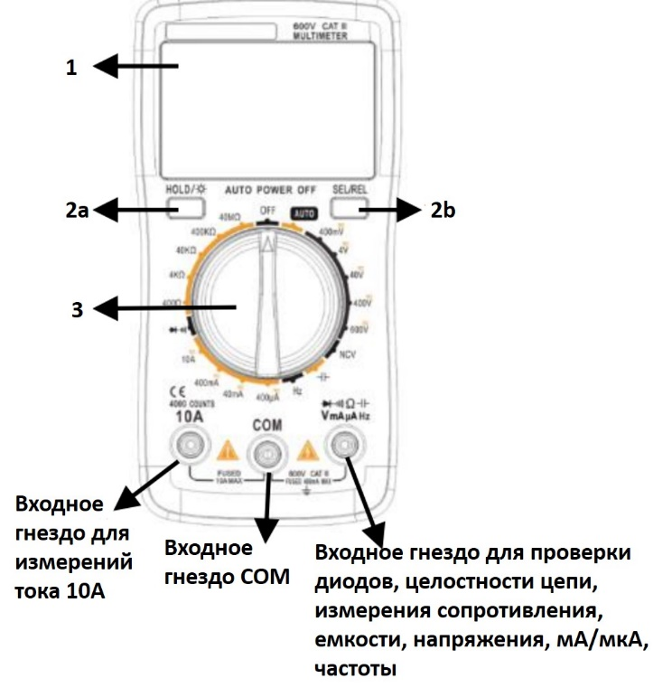

1. LCD дисплей.

2. Кнопочная панель:

2а. Кнопка «HOLD».

Нажмите данную кнопку для фиксации значения в процессе измерения – на дисплее будет гореть индикатор «HOLD». Для выхода из режима фиксации значений нажмите данную кнопку повторно. Для включения фоновой подсветки нажмите и удерживайте данную кнопку в течение 2 секунд. Повторите это же действие для выключения фоновой подсветки.

2b. Кнопка «SELECT».

Используется для выбора режимов AC/DC, Проверка диодов/Измерение емкости/Проверка целостности цепи, ℃/℉.

3. Поворотный переключатель. Используется для выбора необходимой функции, а также для установки необходимого диапазона. (Переключение производится, начиная с позиции «OFF», по часовой стрелке).

3а. OFF – выключено.

3b. Напряжение АС/DC (В) (Напряжение – В).

3c. Напряжение АС/DC (мВ) (Напряжение – мВ).

3d. NCV – бесконтактное измерение напряжения.

3e. Емкость.

3f. Температура.

3g. Сила тока АC/DC (А) (Сила тока – А).

3h. Сила тока АC/DC (мА) (Сила тока – мА).

3i. Диоды/Целостность цепи.

3j. Сопротивление.

4. : входной разъем для измерения напряжения, сопротивления, емкости, частоты, силы тока (мА), рабочего цикла, проверки диодов и целостности цепи.

5. COM: универсальный входной разъем.

6. 10А: входной разъем для измерения тока (В).

|  |
| --- |
| **ИЗМЕРЕНИЕ ТОКА AC/DC** |

1. Вставьте чёрный измерительный провод в гнездо «COM», а красный измерительный провод в гнездо «» или «10А» (в зависимости от значения силы измеряемого тока).

2. Установите ручку поворотного переключателя в положение режима измерения тока 400µA~10A.

3. Разомкните измеряемую цепь. Подключите измерительные провода к измеряемой цепи и подайте питание.

4. Считайте значение силы тока, отобразившееся на дисплее.

**Внимание:**

а. Запрещается превышать максимально допустимые значения тока, указанные в Руководстве.

б. Используйте гнездо 10А и режим 10A если измеряемая величина точно неизвестна. При необходимости в дальнейшем используйте другое гнездо.

|  |
| --- |
| **ВНИМАНИЕ:**  **В процессе измерений не подавайте на вход напряжение, превышающее 36В для постоянного и 25В для переменного напряжения.** |

|  |
| --- |
| **ИЗМЕРЕНИЕ НАПРЯЖЕНИЯ AC/DC** |

1. Вставьте чёрный измерительный провод в гнездо «COM», а красный – в гнездо «».

2. Установите поворотный переключатель в положение диапазона 400мВ~600В.

3. Подключите измерительные провода к измеряемой цепи.

4. Cчитайте значение напряжения, отобразившееся на дисплее.

**Внимание:**

а. Запрещается превышать максимально допустимые значения напряжения, указанные в Руководстве.

б. В процессе измерений запрещено дотрагиваться до измеряемой цепи.

|  |
| --- |
| **БЕСКОНТАКТНОЕ ИЗМЕРЕНИЕ НАПРЯЖЕНИЯ – NCV** |

1. Установите поворотный переключатель в позицию режима «NCV».

2. Проведите прибор вдоль исследуемого объекта, когда внутренний сенсор обнаружит напряжение переменного тока, прибор издаст звуковой сигнал. Чем больше напряжение, тем быстрее прозвучат звуковые сигналы.

3. Вставьте красный измерительный провод в гнездо «», а черным коснитесь линии под напряжением (L-Line) и нулевой линии (N-line) источника питания. Определить тип линии (L-Line или N-line) можно по звуковым сигналам. Если сигналы сильные, тип линии – L-Line, если нет – N-line.

|  |
| --- |
| **ИЗМЕРЕНИЕ СОПРОТИВЛЕНИЯ** |

1. Вставьте чёрный измерительный провод в гнездо «COM», а красный – в гнездо «».

2. Установите поворотный переключатель в положение диапазона 400Ω~40MΩ, на дисплее отобразится символ «OL».

3. Подсоедините щупы к исследуемому сопротивлению.

4. Cчитайте значение сопротивления, отобразившееся на дисплее.

**Внимание:**

1. Перед измерением сопротивления в цепи, убедитесь, что электропитание схемы отключено и возможные конденсаторы разряжены.

2. В режиме измерения сопротивления запрещено подавать напряжение.

|  |
| --- |
| **ПРОВЕРКА ЦЕЛОСТНОСТИ ЦЕПИ** |

1. Вставьте чёрный измерительный провод в гнездо «COM», а красный – в гнездо «».

2. Установите поворотный переключатель в положение диапазона 400Ω~40MΩ.

3. Соедините измерительные провода с исследуемой цепью.

4. Если сопротивление будет менее 50Ω, раздастся звуковой сигнал.

**Внимание:**

В режиме проверки целостности цепи запрещено подавать напряжение.

|  |
| --- |
| **ПРОВЕРКА ДИОДОВ** |

1. Вставьте чёрный измерительный провод в гнездо «COM», а красный – в гнездо «».

2. Установите поворотный переключатель в положение режима проверки диодов.

3. Подключите измерительные провода к проверяемому диоду: красный провод к аноду, а чёрный – к катоду.

4. На дисплей будет показано приблизительное падение напряжение на диоде при протекании через него прямого тока.

5. При обратном подключении измерительных проводов к диоду иди, если диод неисправен, на дисплее отобразится символ «OL».

**Внимание:**

а. В режиме проверки диодов запрещено подавать напряжение.

б. Перед проведением проверки диодов убедитесь, что электропитание схемы отключено и возможные конденсаторы разряжены.

|  |
| --- |
| **ИЗМЕРЕНИЕ ЕМКОСТИ** |

1. Вставьте чёрный измерительный провод в гнездо «COM», а красный – в гнездо «».

2. Установите поворотный переключатель в положение «».

3. Подключите измерительные провода к диоду: красный провод к аноду, а чёрный – к катоду.

4. Считайте значение емкости, отобразившееся на дисплее после его стабилизации.

**Внимание:**

а. Перед измерением емкости убедитесь, что электропитание схемы отключено и возможные конденсаторы разряжены.

|  |
| --- |
| **ИЗМЕРЕНИЕ ЧАСТОТЫ** |

1. Вставьте чёрный измерительный провод в гнездо «COM», а красный – в гнездо «».

2. Установите поворотный переключатель в положение режима измерения Частоты.

3. Соедините измерительные провода с исследуемой цепью.

4. Считайте значение частоты, отобразившееся на дисплее.

**Внимание:**

а. Режим измерения Частоты возможно использовать при измерении высокой частоты с низким напряжением.

|  |
| --- |
| **АВТОМАТИЧЕСКОЕ ВЫКЛЮЧЕНИЕ ПРИБОРА** |

1. Если в течение 15 минут мультиметр не используется, произойдет его автоматическое выключение.

2. За 1 минуту до выключения прозвучат 5 звуковых сигналов.

3. Для повторного включения прибора нажмите кнопку «SELECT».

4. При нажатии кнопки «SELECT» и кнопки включения прибора прозвучат пять звуковых сигналов, режим автоматического выключения деактивирован.

|  |
| --- |
| **ОБСЛУЖИВАНИЕ** |

Самостоятельно допускается только замена элементов питания и предохранителей. Не пытайтесь самостоятельно проводить осмотр и ремонт прибора если Вы не являетесь квалифицированным специалистом, имеющим возможность провести его соответствующую калибровку, тест качества работы и эксплуатации.

1. Не эксплуатируете прибор в условиях высокой температуры или влажности, во взрыво- и огнеопасных средах или при воздействии сильных магнитных полей.

2. Для чистки прибора используйте увлажненную ткань и мягкое моющее средство, не используйте для чистки абразивы и растворители.

3. Перед проведением чистки прибора исключите все входные сигналы.

4. Если прибор не будет использоваться в течение длительного периода времени, извлеките из него элементы питания.

5. При появлении на дисплее символа «», замените элементы питания, для этого:

а. Выверните винты и откройте батарейный отсек.

б. Извлеките батарейки и замените их новыми соответствующего типа.

в. Закройте батарейный отсек, закрепите его крышку винтами.

6. Замена предохранителя. Для замены предохранителя см. шаги выше. При замене используйте только предохранитель указанного типа и номинала.

|  |
| --- |
| Внимание:  1. Запрещается превышать максимально допустимые значения, указанные в руководстве.  2. При измерении силы тока, сопротивления, проверки диодов и целостности цепи убедитесь, что электропитание схемы отключено и возможные конденсаторы разряжены.  3. Не используйте прибор если в него не установлены элементы питания или крышка батарейного отсека не закреплена должным образом.  4. При замене элементов питания или предохранителя убедитесь в том, что прибор выключен и измерительные провода не подключены к цепи. |

|  |
| --- |
| **ВЫЯВЛЕНИЕ И УСТРАНЕНИЕ НЕИСПРАВНОСТЕЙ** |

Если функционирование прибора нарушено, обратите внимание на указанные ниже ошибки и способы их устранения. Если эти способы не восстанавливают работу прибора, обратитесь к производителю.

|  |  |
| --- | --- |
| Проблема | Способ устранения |
| Ошибки в работе дисплея | Низкий уровень заряда элементов питания, замените их |
| Символ «» | Замените элементы питания |
| Отсутствует входной ток | Замените предохранитель |

|  |
| --- |
| **ГАРАНТИЙНЫЕ ОБЯЗАТЕЛЬСТВА** |

Гарантийный срок эксплуатации – 1 год со дня продажи изделия. На изделия, у которых отсутствует дата продажи, гарантия не распространяется. Обмен неисправных изделий осуществляется через торговую сеть при предъявлении чека и гарантийного талона. Изделия с механическими повреждениями гарантии не подлежат.

|  |  |
| --- | --- |
| Дата продажи | Штамп магазина |